PATRONES CREACIONALES

PROTOTYPE

Sirve para clonar información de un objeto existente a uno nuevo del mismo tipo. Cuando se desean pasar datos de un objeto a otro, hacer una asignación del tipo Objeto1 = Objeto2 no es efectivo y asignar los datos, variable por variable es tedioso y puede dar problemas como cuando hay campos privados. Se escogió Prototype porque es problema que resuelve resulto de interés y bastante útil. Un ejemplo de su aplicación seria cuando se tiene que hacer copias de un archivo, como podría ser un archivo de Word en donde se puede retroceder con Control Z a versiones anteriores, esas versiones podrían crearse usando Prototype.

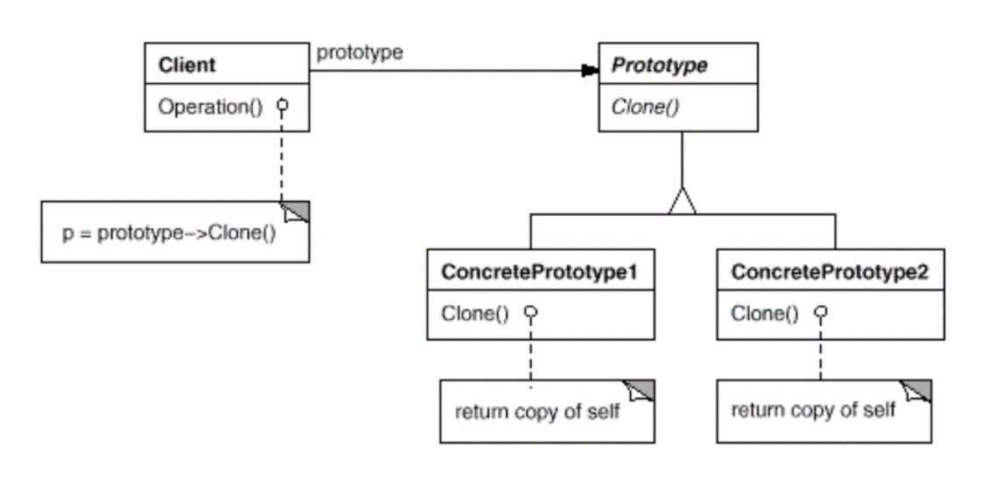

Ejemplo:

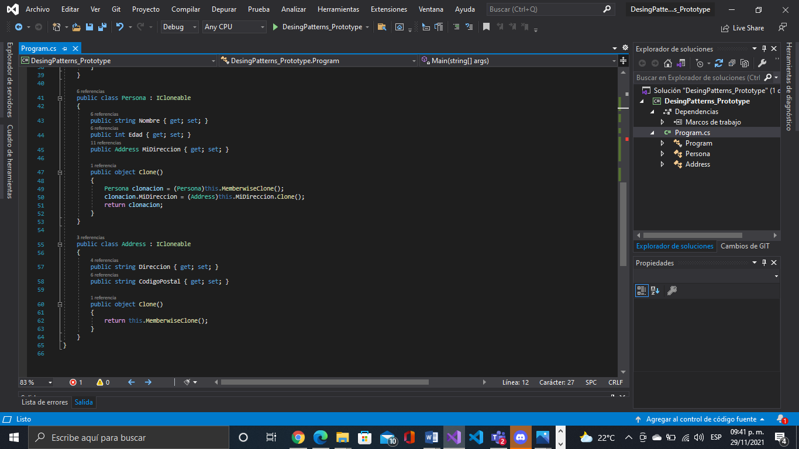Se tienen dos clases (Persona y Address), la primera tiene un objeto de la segunda.

Se crea un objeto Persona llamado Juan con sus datos y luego es clonado con otro objeto con mismo tipo con el nombre JuanManuel. Los datos mostrados en consola son idénticos en ambos.

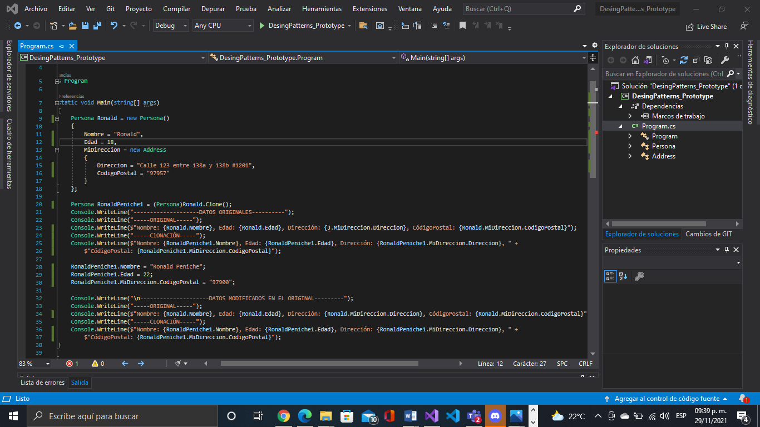

Posteriormente se modifican algunos datos al objeto clonado JuanManuel y al comparar los datos, solo han cambiado en la copia

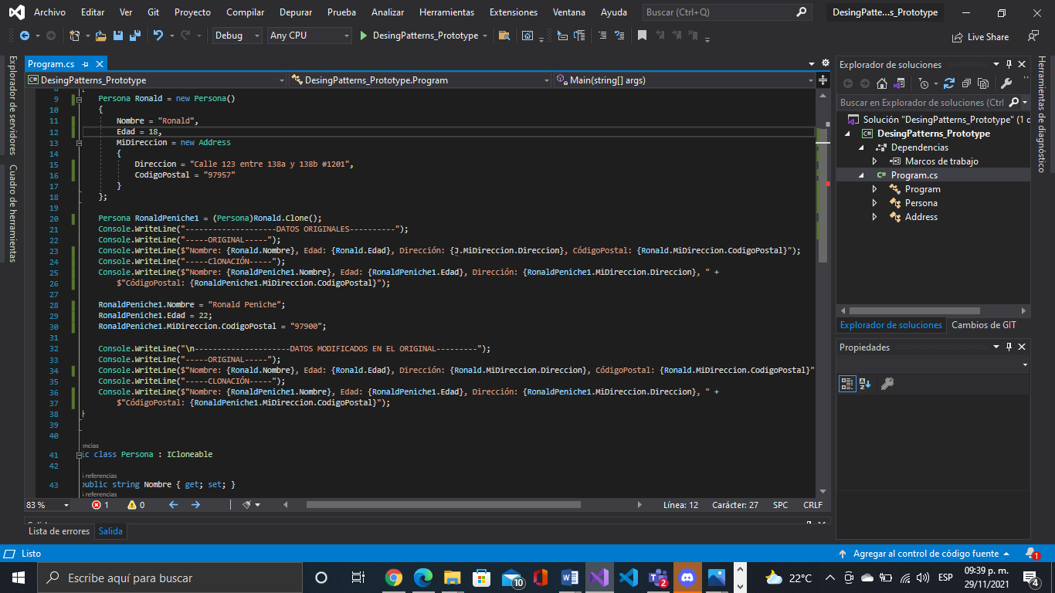

Resultados finales en consola. Al modificar los datos en la clonación, estos no cambian en la original puesto que son dos objetos distintos y no referencias en la memoria.

